Objetivos matemáticos
• Los alumnos describirán lo que significa resolver una ecuación lineal.
• Los alumnos reconocerán cómo conservar la igualdad entre dos expresiones al agregar o quitar cuadros en una escala.

Vocabulario
• Ecuaciones lineales

Sobre la Actividad
• Esta lección está hecha para desarrollar y profundizar el conocimiento estudiantil de resolver ecuaciones lineales manteniendo el balance en la relación (lo que hace de un lado, lo hace del otro).
• En esta actividad se deberán usar cuadros para representar expresiones y ecuaciones con una variable. Los alumnos moverán cuadros representando x y –x y 1 y –1 para formar ecuaciones.
• Como resultado, los alumnos podrán...
• Ver cómo las expresiones en la ecuaciones cambian y cómo el balance entre las expresiones es afectado mientras los cuadros son agregados o quitados.

Sistema TI-Nspire™ Navigator™
• Mande el archivo .tns a los alumnos.
• Utilice el Software de Edición del Maestro, el Presentador en Vivo para mostrarle a los alumnos cómo mover los rectángulos de la parte inferior de la pantalla hacia la derecha o hacia la izquierda.
• Use preguntas de Encuesta Rápida para ajustar el ritmo de la actividad acorde al aprendizaje de los alumnos.

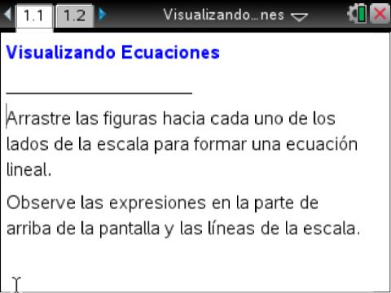

Habilidades tecnológicas con la TI-Nspire™:
• Descargar un documento TI-Nspire
• Abrir un documento
• Moverse entre páginas
• Tomar y arrastrar un objeto

Recomendaciones tecnológicas:
• Asegúrese que el tamaño de letra de su máquina TI-Nspire esté en mediana

Material de la Actividad:
Actividad del Alumno
•Actividad_visualizando_ecuaciones_hoja_del_estudiante.doc

Documento TI-Nspire
•Actividad_Visualizando_Ecuaciones.tns

Visite http://education.ti.com/latinoamerica para más actividades, actualizaciones y videos.

Puntos de discusión y posibles respuestas

Recomendación Tecnológica: si los alumnos tienen dificultad arrastrando un cuadro, asegúrese que han movido el cursor al centro del mismo. El cursor debe convertirse en una mano ({). Presione / x para tomar el punto y la mano cerrará ({). Arrastre el cuadro. Después de que mover el cuadro, presione d para soltarlo.

Avance a la página 1.2.

1. a. Arrastre dos y un al lado izquierdo y describa los cambios que ocurren en la pantalla.

Respuesta: en la izquierda, la línea de balance sube. La expresión de la izquierda cambia de 0 a x a 2x a 2x + 1. Esto se puede construir en un orden diferente dependiendo del orden en que los cuadros fueron puestos en la escala. La línea de arriba dice “2x + 1 ≠ 0.”
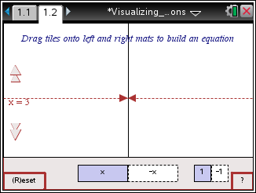

b. ¿Qué expresión está representada en el lado izquierdo?

Respuesta: 2x + 1

Recomendación para el Profesor: los profesores pueden preguntar a los alumnos si el orden en que los cuadros fueron movidos afecta a la expresión resultante.

c. Coloque cuadros en la parte derecha para que igualen a la parte izquierda. ¿Cómo puede saber que el sistema está balanceado?

Respuesta: Las líneas de balance son del mismo alto en ambos lados y en la parte superior dice 2x + 1 = 2x + 1.

Oportunidad con el Sistema TI-Nspire Navigator
Use una Encuesta Rápida de verdadero/Falso para recolectar las predicciones de los alumnos sobre lo que le sucederá a la escala cuando dos sean agregados a cada lado. Por ejemplo: Cuando dos sean agregados a ambos lados, la escala estará balanceada: A. Verdadero, B. Falso.
Repita para otras preguntas como la Pregunta 3 y la Pregunta 4 parte b.

2. a. Describa lo que sucede cuando agrega dos a la parte izquierda y dos a la parte derecha.

Respuesta: hay una nueva expresión de cada lado y el sistema siguen balanceado.

b. ¿Cuál es la nueva expresión en el lado izquierdo?

Respuesta: lado izquierdo: 2x + 3

c. ¿Cuál es la nueva expresión en el lado derecho?

Respuesta: lado derecho: 2x + 3

3. Describa lo que sucede cuando quita un de cualquier lado de la ecuación.

Respuesta: el sistema no está balanceado y las expresiones de ambos lados son diferentes.

Recomendaciones para el Profesor: verifique las respuestas de los
alumnos para asegurarse que están entendiendo la balanza y el efecto de
añadir el mismo valor a cada lado de la balanza antes de continuar.

Recomendación para el profesor: como resultado de las preguntas
1 – 3, los alumnos deben saber cómo mover cuadros positivos para obtener los resultados deseados y reconocer que la expresión y las líneas de la escala están cambiando. Además, deberán notar que las expresiones cambian para representar el número de cuadros de cada lado y que el sistema no está balanceado a menos que el mismo conjunto de cuadros o y o estén en ambos lados.

4. Presione R o haga click en (R)eset en la esquina inferior izquierda de la pantalla para re-empezar la página.
a. Coloque un en la parte izquierda. ¿Cuál es la expresión del lado izquierdo?

Respuesta: x

b. Arrastre un al lado izquierdo. ¿Qué sucede?

Respuesta: Esto balancea la escala, y la expresión se vuelve 0.

c. ¿Por qué ocurre esto?

Respuesta: La suma de dos cuadros es 0; son inversos aditivos uno del otro.

Recomendación para el Profesor: Los maestros podrán recordarle a los alumnos sobre la propiedad aditiva inversa, es decir, que la suma de un número y su opuesto es 0.

5. Presione el cuadro de Reset. Arrastre dos y un al lado izquierdo y un y dos al lado derecho. Los cuadros deben representar 2x + 1 en el lado izquierdo y x + 2 en el lado derecho.
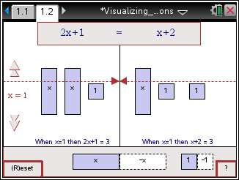

a. Presione las flechas de arriba y abajo en el lado izquierdo y describa lo que sucede.

Respuesta: las alturas de los segmentos de recta punteadas de la balanza cambian.

b. Presione las flechas de arriba y abajo hasta que ambos lados estén balanceados.
Después, agregue o quite cuadros para dejar un solo en el lado izquierdo. Asegúrese de mantener la escala balanceada. Describa el método que usó y explique el por qué hizo esos movimientos.

Respuesta Ejemplo: Removí un cuadro x de ambos lados para que la escala se mantuviera balanceada; luego removí un cuadro 1 de ambos lados para que la escala siguiera balanceada.

Recomendación Tecnológica: en 5b, al hacer clic en las flechas, el valor de x cambia sobre la recta numerada horizontal, donde la escala está balanceada para la ecuación dada. Al hacer clic en la parte de afuera, el valor de x cambia a 1, mientras que al hacerlo en la parte interna, el valor de x cambia a 0.

Oportunidad TI-Nspire Navigator
Escoja a un alumno para que sea el Presentador en Vivo. Haga que muestre cómo pueden balancear la escala. Discuta con los alumnos si hay otros valores posibles de x para balancear la escala al presionar las flechas (No)

c. ¿Cuál es la respuesta final? x =

Respuesta: x = 1

6. Fernando y Olga están usando los cuadros para mantener la ecuación balanceada 2x – 3 = 7. Fernando dice que su primer paso será agregar 3 al lado izquierdo. El primer paso de Olga será agregar 3 a ambos lados. ¿Quién tiene la razón? Explique su razonamiento.

Respuesta: Olga tiene la razón. Para mantener la ecuación balanceada se debe agregar el mismo número a ambos lados de la ecuación.

7. Haga click en el cuadro de Reset. Coloque cuadros en la pantalla para representar 2x – 3 y 3x + 1. Presione las flechas hasta que ambos lados estén balanceados.
Agregue o quite cuadros para conseguir un solo de un lado y
mantenga la escala balanceada. ¿Que movió y cuál es su respuesta final?
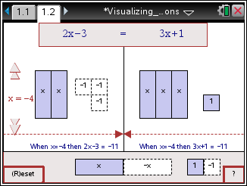

Posible Respuesta: Removí 2-x cuadros de ambos lados; luego agregué un cuadro -1 y un cuadro +1 en la izquierda; luego removí un cuadro +1 de ambos lados. Un cuadro x es balanceado por 4 cuadros -1.
x = –4

Oportunidad TI-Nspire Navigator
Después de que los alumnos encuentren el valor de x, utilice Captura de Pantalla o Encuesta Rápida para ver qué valores obtuvieron. Discuta cualquier discrepancia con la clase.

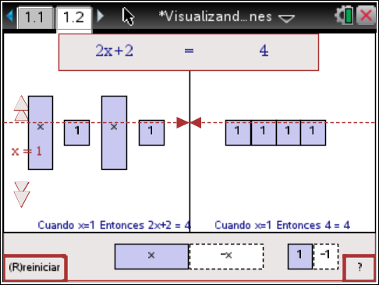
8. Haga clic en el cuadro de Reset en la esquina inferior izquierda de la pantalla. A un lado de la escala, Olga puso dos conjuntos de x + 1 y del otro lado cuatro 1. Mueva cuadros para que su pantalla quede igual.

y

a. Escriba la ecuación que ella estaba resolviendo de dos maneras diferentes. Utilice los cuadros y la escala para explicar cómo sabe que tiene la representación correcta.

Respuesta: 2x + 2 = 4; 2(x+1) = 4; x + 1 + x + 1 = 1 + 1 + 1 + 1 u otra forma equivalente. Éstas representaciones son correctas porque dos x y dos 1 son lo mismo que dos conjuntos de x + 1. Las otras formas sólo expresan las x y los 1 en diferentes arreglos.

b. Su primer paso fue dividir cada lado en dos grupos iguales. Luego, ella decidió quitar un grupo de cada lado. Removió de un lado y del otro. ¿Qué opina sobre su estrategia?

Respuesta: Es una estrategia correcta porque en realidad dividió ambos lados de la ecuación entre dos. Una forma de la ecuación es 2(x + 1) = 2(2). Dividir entre cada lado de la ecuación mantiene balanceada la ecuación.

Recomendación para el Profesor: Asegúrese que los alumnos no se confundan al remover x + 1 del lado izquierdo y 2 del lado derecho. Al ver los cuadros y una de las representaciones, (x + 1 + x + 1 = 1 + 1 + 1 + 1) deben observar que el valor de x tiene ser igual a 1.

En Resumen
Al terminar esta actividad, el profesor debe asegurarse que los alumnos sean capaces de:
• Resolver ecuaciones lineales simples.
• Reagrupar expresiones de diferentes formas, correspondientes a diferentes representaciones algebraicas.
• Reconocer que cuando se resuelven ecuaciones lineales, lo que se haga de un lado debe ocurrir en el otro.

***

